ГУАП
КАФЕДРА № 43
ОТЧЕТ
ЗАЩИЩЕН С ОЦЕНКОЙ
ПРЕПОДАВАТЕЛЬ
старший преподаватель |  |  |  | Е.О. Шумова
должность, уч. степень, звание |  | подпись, дата |  | инициалы, фамилия

ОТЧЕТ О ЛАБОРАТОРНОЙ РАБОТЕ №7

«Стандартная библиотека С++. Последовательные и ассоциативные контейнеры.

Обобщенные алгоритмы»

по курсу: ОСНОВЫ ПРОГРАММИРОВАНИЯ
РАБОТУ ВЫПОЛНИЛ
СТУДЕНТ ГР. № | 4236 |  |  |  | А.В. Панченко
 |  |  | подпись, дата |  | инициалы, фамилия

Санкт-Петербург 2023
- Условие с вариантом

Реализовать шаблон класса, содержащего: − массив данных (вектор), заполненный случайными числами в диапазоне m1 - m2; − методы, обеспечивающие выполнение действий (согласно варианта) с использованием обобщенных алгоритмов, объектов-функций и предикатов (использование обобщенных алгоритмов обязательно; − обеспечить вывод результатов после выполнения каждого действия; − продемонстрировать работу с объектами класса для различных типов данных.
Вариант №7
• m1=0, m2=10
• вычислить сумму всех элементов
• для каждого элемента вычислить выражение x = k*x + b (k=2, b=5)
• заменить все элементы большие 20 на 10

- Листинг программы

#include <iostream>
#include <vector>
#include <algorithm>
#include <numeric>
#include <random>

template<typename T>
class GenericArrayOperations {
public:
GenericArrayOperations(int size, T m1, T m2);
T CalculateSum();
void ApplyOperation(T k, T b);
void ReplaceGreaterThan(T threshold, T replacement);
void PrintDataWithOriginal();
void PrintOriginalData();

private:
std::vector<T> data;
std::vector<T> originalData; // Вектор для хранения исходных данных
};

template<typename T>
GenericArrayOperations<T>::GenericArrayOperations(int size, T m1, T m2) {
std::random_device rd;
std::mt19937 gen(rd());
std::uniform_real_distribution<double> dis(static_cast<double>(m1), static_cast<double>(m2));

for (int i = 0; i < size; i++) {
T value = static_cast<T>(dis(gen));
data.push_back(value);
originalData.push_back(value); // Сохраняем исходные данные
}
}

template<typename T>
T GenericArrayOperations<T>::CalculateSum() {
T sum = std::accumulate(data.begin(), data.end(), T(0));
return sum;
}

template<typename T>
void GenericArrayOperations<T>::ApplyOperation(T k, T b) {
for (int i = 0; i < data.size(); i++) {
data[i] = k * data[i] + b;
}
}

template<typename T>
void GenericArrayOperations<T>::ReplaceGreaterThan(T threshold, T replacement) {
for (int i = 0; i < data.size(); i++) {
if (data[i] > threshold) {
originalData[i] = data[i]; // Сохраняем исходное значение
data[i] = replacement; // Применяем замену
}
}
}

template<typename T>
void GenericArrayOperations<T>::PrintDataWithOriginal() {
for (int i = 0; i < data.size(); i++) {
std::cout << data[i] << "(" << originalData[i] << ") "; // Выводим исходное число рядом с преобразованным
}
std::cout << std::endl;
}

template<typename T>
void GenericArrayOperations<T>::PrintOriginalData() {
for (int i = 0; i < originalData.size(); i++) {
std::cout << originalData[i] << " "; // Выводим только исходные значения
}
std::cout << std::endl;
}

int main() {
system("chcp 1251 > nul");
system("color 71");

int m1_int = 0, m2_int = 10;
int k_int = 2, b_int = 5;

GenericArrayOperations<int> intArray(10, m1_int, m2_int);

std::cout << "Исходные данные (int): \n";
intArray.PrintOriginalData();

int sum_int = intArray.CalculateSum();
std::cout << "Сумма элементов (int): \n" << sum_int << std::endl;

std::cout << "Результат после операции x = " << k_int << " * x + " << b_int << " (int): \n";
intArray.ApplyOperation(k_int, b_int);
intArray.PrintDataWithOriginal();

intArray.ReplaceGreaterThan(20, 10);
std::cout << "Результат после замены элементов больше 20 на 10 (int): \n";
intArray.PrintDataWithOriginal();

float m1_float = 0.0f, m2_float = 10.0f;
float k_float = 2.0f, b_float = 5.0f;

GenericArrayOperations<float> floatArray(10, m1_float, m2_float);

std::cout << "Исходные данные (float): \n";
floatArray.PrintOriginalData();

float sum_float = floatArray.CalculateSum();
std::cout << "Сумма элементов (float): \n" << sum_float << std::endl;

std::cout << "Результат после операции x = " << k_float << " * x + " << b_float << " (float): \n";
floatArray.ApplyOperation(k_float, b_float);
floatArray.PrintDataWithOriginal();

floatArray.ReplaceGreaterThan(20.0f, 10.0f);
std::cout << "Результат после замены элементов больше 20 на 10 (float): \n";
floatArray.PrintDataWithOriginal();

return 0;
}

- Скриншоты с исходными данными и выполнением программы

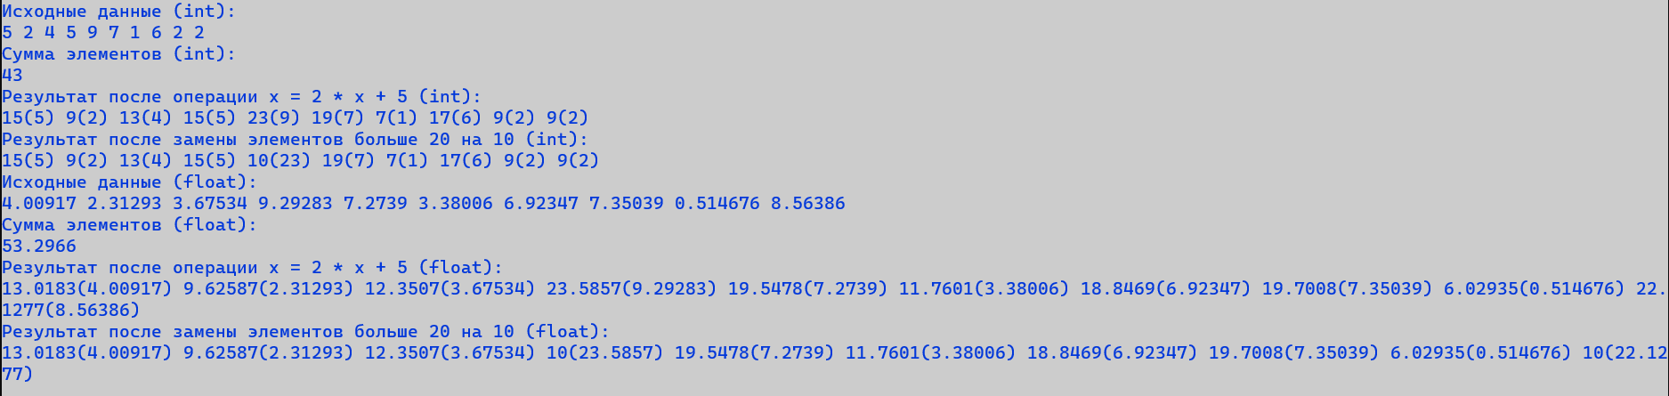

4. Вывод

Данный код включает определение класса GenericArrayOperations, предоставляющего операции над вектором элементов. В функции main создается объект этого класса для целых чисел, выполняются следующие операции:
- Генерация случайного вектора целых чисел в заданном диапазоне.
- Вычисление суммы элементов вектора.
- Применение операции x = k * x + b ко всем элементам вектора.
- Замена всех элементов вектора, больших 20, на 10.

Результаты операций выводятся на экран.

